明石市個別避難計画 作成日：令和 年 月 日
ver.1
■計画作成及び個人情報使用の同意について
災害時に円滑な避難ができるよう本計画を作成し関係機関・者で共有すること、
計画作成により支援が必ず受けられることを保証するものではなく、関係機関・者が法的な責任や義務を負うものではないことについて理解し、同意します。
記入者 | □自治会・町内会□民生委員□福祉専門員□その他

ふりがな |  |  |  | 血液型 |  |  | 避難先
氏名(自署)
氏名(自署) |  |  |  | 性別 |  |  | 避難に  要する時間 |  | 家を出るまでの準備時間+移動時間  分
住所 |  |  |  |  |  |  | 災害リスク(ハザードマップ) |  | □洪水（ 川） □津波  □土砂災害 □その他（ ）
電話番号 |  |  |  |  |  |  | 災害の備え |  | □非常用持出品の用意 □緊急連絡先の確認 □避難先の確認 □その他（ ）
生年月日 | 年 月 日 歳 |  |  |  |  |  | 避難経路(地図等)
家族構成 | □ひとり暮らし  □同居家族あり（ 人）※本人含む
心身状況 | □要介護・要支援認定  □障害者手帳
かかりつけ医
携行する医薬品
緊急連絡先(家族等) | 氏名 |  | 続柄 |  |  |  | 連絡先 |  |  | 備考
緊急連絡先(家族等) | 氏名 |  | 続柄 |  |  |  | 連絡先 |  |  | 備考
避難  サポーター  ※必ず記入してください | 氏名 |  | 区分 |  |  |  | 連絡先 |  |  | 備考 | 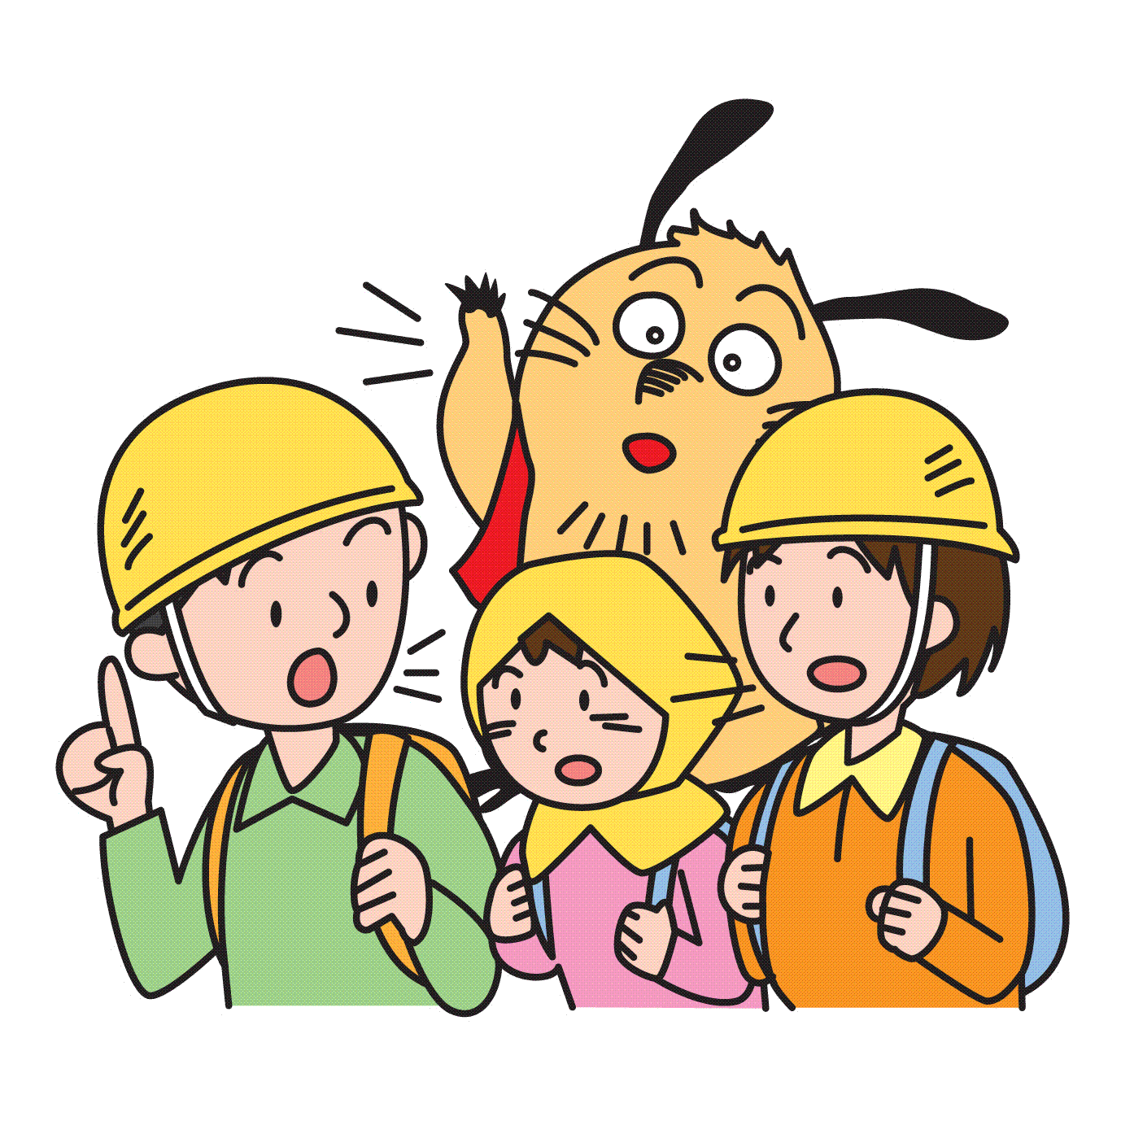
避難  サポーター  ※必ず記入してください | 氏名 |  | 区分 |  |  |  | 連絡先 |  |  | 備考
避難  サポーター  ※必ず記入してください | ※区分には、「親族」「近隣」「自治会・町内会」「民生委員」「その他」などを記入してください  ※個人の選定が難しい場合は「○○自治会」「○○自主防災グループ」等を選定することについては市と協議願います。
必要な支援 | （避難時）
必要な支援 | （避難生活時）
自由記述蘭

